**DISEÑO DE SITIOS WEB EVALUACIÓN 3**

# Competencia asociada:

Desarrollar aplicaciones computacionales en ambientes empresariales de acuerdo a los estándares de la industria.

# Unidad de Competencia:

1. Diseña aplicaciones web utilizando tecnologías abiertas acorde a los requerimientos de la organización.
2. Diseña estilos web utilizando tecnologías abiertas acorde a los requerimientos de la organización
3. Desarrolla eventos web utilizando tecnologías abiertas acorde a los requerimientos de la organización.

**Consideraciones importantes**

1. La evaluación es un encargo.
2. Usted posee un periodo en envió limitado para poder realizar el encargo. Luego de ello se entrega la retroalimentación de su código
3. La copia o plagio de algún encargo y/o evaluación será sancionada con nota 1.

# Instrucciones

Crear el diseño del sitio web de acuerdo al siguiente mockup

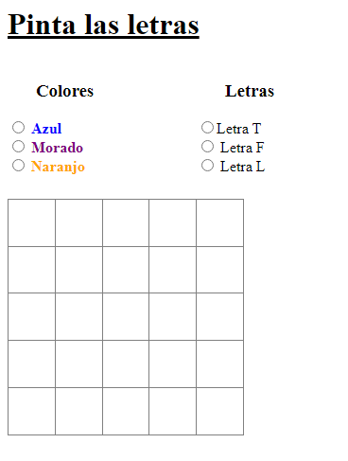

El diseño debe ser funcional y responder de forma correcta a todas las combinaciones posibles que se pueden realizar con las 6 alternativas dispuestas entre colores y letras.

Las letras se forman en la matriz de 5x5 y cambian de color según la opción que se seleccione.

Te dejamos un ejemplo para la letra T F y L con el color rojo:

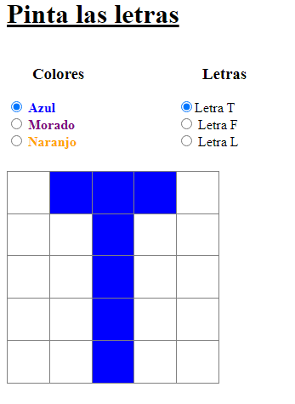

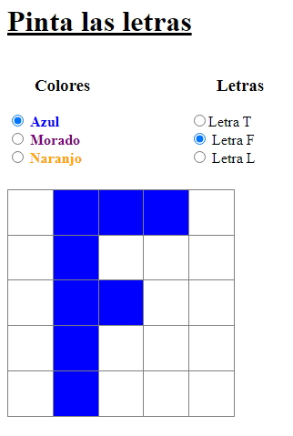

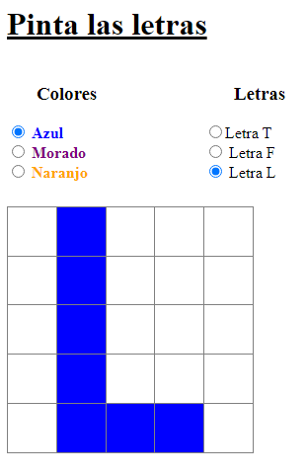

El funcionamiento es idéntico, para los colores morado y naranjo.

Considerar que las funciones de javascript deben estar en un archivo externo y ser llamado al archivo html a través de la ruta.

Para mas aclarar lo solicitado, puede ver el siguiente video: [Video_EVA_6A](http://cursos.iplacex.cl/CED/DSW4008/S6/Video_TA_6A.mp4)

**Criterios de evaluación**

Escala de apreciación

|  |  |
| --- | --- |
| **Indicadores de logro** | **Puntaje** |
| Utiliza una composición de colores para los textos que acompañan los colores. | 10 |
| Utiliza alguna fuente para los textos del diseño solicitado | 10 |
| Incorpora y agrupa correctamente radiobuttons en el diseño | 10 |
| Utiliza div para la separación del diseño | 10 |
| Codifica correctamente el apartado de JavaScript para interactuar con los elementos de html | 20 |
| Utiliza div interno para organizar texto del cuerpo | 10 |
| Incorpora el uso de JavaScript en una hoja externa y utiliza las funciones diseñadas, dentro del diseño de html. | 10 |
| El Mockup funciona correctamente para todos los casos y combinaciones posibles | 20 |
| Puntaje final | 100 |

## AUTOEVALUACIÓN

Estimado estudiante:

La autoevaluación es la valoración y/o reflexión que usted realiza sobre su proceso de aprendizaje. Este ejercicio es fundamental para identificar tanto debilidades como fortalezas de la evaluación realizada.

Para realizar la autoevaluación usted deberá contestar las siguientes preguntas, las cuales se encontrarán en la pestaña **AUTOEVALUACIÓN**, donde deberá completar cada una de ellas. *(No se deberán contestar en esta planilla*)

Conteste con toda la sinceridad posible, ya que será un insumo para la retroalimentación que realizará posteriormente el docente.

* + - ¿Qué hice bien?
    - ¿En qué necesito ayuda?
    - ¿Sobre qué quiero saber más?
    - ¿Qué aprendí en esta evaluación?
    - ¿Qué debo mejorar?
    - ¿Qué acciones realizaré para mejorar?